De modo geral o trabalho está muito bom, assim seria apenas alinhar alguns detalhes para melhor apresentação dos dados.
Primeiro seria cria o menu de navegação entre os Dashboard, como exemplo no demonstrado na aula ou no exemplo do ultimo dashboard disponibilizado.
Mudar os cartões utilizados, pelo Novo Cartão do Power BI e coloca-los no top dos Dashboards. 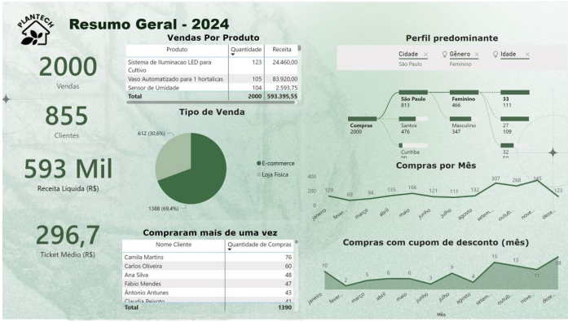
Como o Novo Cartão possibilita novos dados, seria bom aproveitar tal recurso para incrementar todos os cartões do Dashboard, com informações sobre confrontando Periodo Anterios e % de crescimento sobre os numero apresentados, como exemplo abaixo :
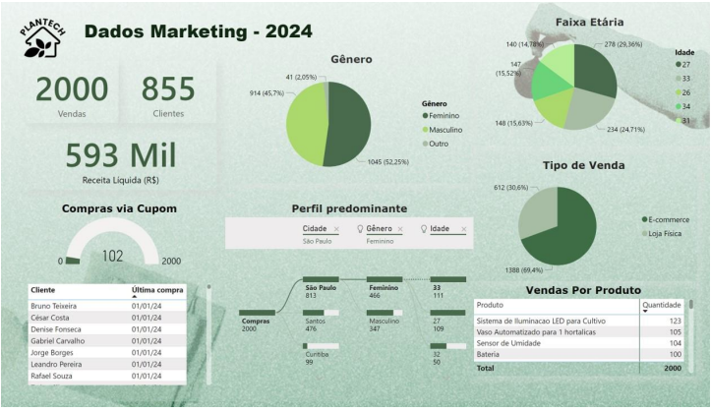
Mudar o gráfico de Pizza por um de Barras, pois fica mais legível a visualização, para a Faixa Etária.
Para o Gráfico de Faixa Etária, podemos criar um tolltip, contendo um Gráfico com Produtos Vendidos, Cartões de Valores Médios , além do tipo de Vendas, como segue exemplo abaixo :
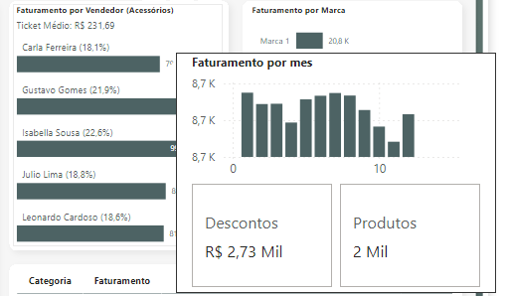
O mesmo se aplica ao Gráfico de Tipo de Venda, onde ao passar o mouse em cima do gráfico de Pizza será aberto um tolltip que pode ser o mesmo do gráfico de Faixa Etária (a depender de como está o modelo de dados), mas seria esta a ideia, sempre explicar como se chegou ao dado apresentado, desta forma teremos um Dashboard tanto Explanatório como também Exploratório em relação ao dados apresentados.
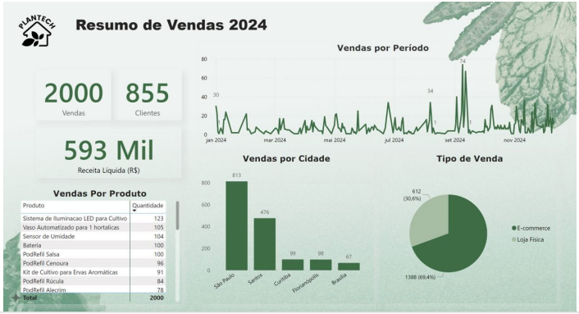
Para o Gráfico de Vendas por Período, talvez trocar por um gráfico de Barras com linhas (isto se for usar o trimestre como referencia) e alinha por valor de venda (apenas sugestão)
Vocês estão duplicando o mesmo gráfico em dois Dashboard “Tipo de Venda”, poderiam retirar do Dashboard anterior e manter só neste.
Lembrando que gráfico genéricos como Vendas por Cidade , ficam melhor explicados quando incluído um tolltip (com e cartões gráficos detalhando as vendas de cada cidade).

